2019年柯桥区博物馆年度报告

【做好免费开放工作，观众提供优质服务】2019年，柯桥区博物馆继续做好免费开放工作，本年度共接待各类参观团体及参观者81100余人次，其中未成年人参观者占58700余人次。博物馆为观众提供免费讲解服务，针对不同观众群体进行不同版本的特色讲解，同时博物馆免费提供饮水、宣传册、便民服务等。
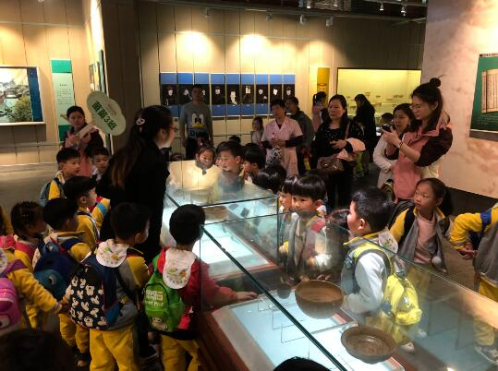
【举办“5·18国际博物馆日”浙江主场活动】2019年国际博物馆日，柯桥区博物馆作为浙江主场活动承办方，开展了一系列活动。1.全省博物馆优秀讲解案列推介活动终评会。此次推介活动，汇聚了全省博物馆的68名优秀参赛选手，其中专业组讲解选手37名，非专业讲解选手31名。选手们以物带人、或以人带物，主题鲜明，结构严谨，道出了全省各地的风采，讲好了浙江故事。2.2019“5·18国际博物馆日”浙江主场活动学术报告会。国内博物馆界的各大专家围绕着今年国际博物馆日的主题“作为文化中枢的博物馆：传统的未来”做专题学术报告。3.主场活动。2019“5·18国际博物馆日”浙江主场活动内容丰富，除了行业内的研讨会议、成立大运河（浙江）城市博物馆联盟，还推出了一系列面向普通观众的活动，如：文物鉴定咨询公益活动、浙江文澜阁博物馆商店联盟文创产品展卖和文博企业新技术展示，获得了业内外的广泛好评。4.临时展览。为配合主场活动，柯桥区博物馆特举办“越都记忆——绍兴馆藏文物精粹”和“金石留痕——绍兴摩崖碑版拓影展”两个临时展览。“越都记忆——绍兴馆藏文物精粹”以历史上绍兴曾经建都的东周越国国都、唐宋之间吴越国东都、南宋绍兴初年的行在所处的三个时期为重点，兼顾绍兴历史上有重要影响力的汉六朝、隋唐时期及明代。以时间为序，分四个单元进行展示，展览共展出各类精品文物150余件，其中国家一级文物就达35件。“金石留痕——绍兴摩崖碑版拓影展”选取了50余幅极具绍兴地域特色的摩崖碑版的拓片，制成版面进行展出。这一系列活动，都提升了柯桥区博物馆宣传力和影响力。
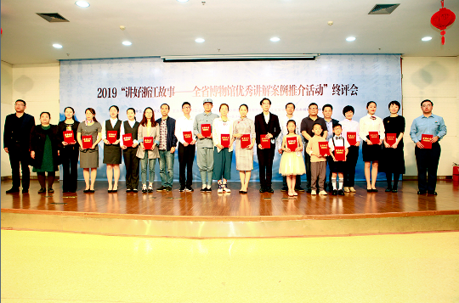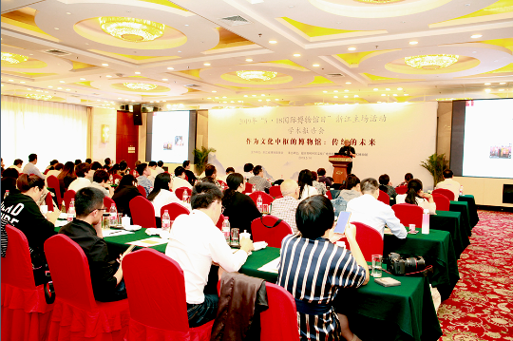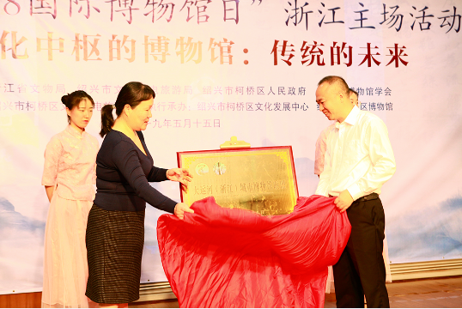
【丰富展陈内容，举办特色临展】2019年博物馆举办了“君子雅趣——八墨社2019自创楹联作品展”、“古砚生香——信堂艺术馆藏砚台精品展”、“越都记忆——绍兴馆藏文物精粹”、“金石留痕——绍兴历代摩崖碑版拓影展”、“绍兴市家谱家训族规文化展”、“仙工妙镂——绍兴市越中艺术博物馆藏历代雕刻艺术展”、“古城新生——纪念绍兴解放70周年图片展”、“匠心独运——明清江南木雕展”、“铁的新四军——新四军革命史迹展”、“锦绣中华——绍兴·台湾两地书画联展”、“越中佛传——东南佛教盛事胜迹圣物图片展”、“习语正心——学习习近平系列讲话-朱勇方楷书迎新作品展”等临时展览。这一系列内容各异、形式多样的临时展览，充实了博物馆的展陈内容，激发了博物馆活力，为观众提供了更多参观选择。
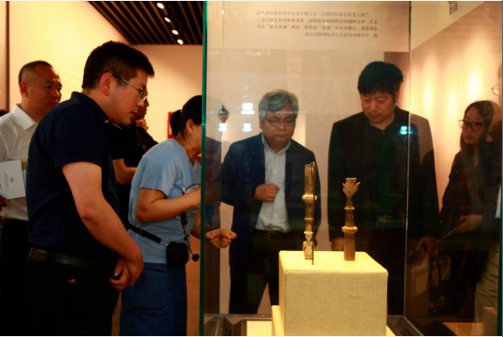
【柯桥区博物馆开展系列青少年教育活动获得良好社会反响】柯桥区博物馆作为市、区两级的爱国主义教育基地和社会科学普及教育基地，一直以来都以服务社会、服务大众为宗旨，发挥着重要的社会教育作用。2019年，博物馆积极联系区内多所中小学校，热情接待组织在校师生前来学习实践。目前已接待了柯桥中心幼儿园、柯岩小人国儿童之家、实验小学、鲁迅外国语学校、柯桥中学、鲁迅高级中学、北京大学、南通大学、浙江工业大学之江学院、绍兴文理学院、浙江农业商贸职业学校、绍兴职业技术学院、红歌艺术培训中心、晨鸣教育集团、三原色艺术儿童美术教育中心、青云书画培训中心等多所学校、培训机构及社会组织。柯桥区博物馆在今年开辟全新实践活动区域，推出拓碑实践活动。博物馆精选了一系列摩崖碑版精品，有《建初买地石刻》、《动静乐寿摩崖》、《清乾隆帝钱清镇偶题碑》、《鹅池碑》、《学无止境碑》、《力学不倦碑》等，按比例缩放，制作碑版。让观众能在博物馆体验拓碑技艺，还能了解学习拓碑背后的历史文化知识，该活动获得了广泛好评，参与人数众多，达到了良好的教育效果。另外，柯桥区博物馆继续推出面向区内中小学的巡回展览，将“古城新生——纪念绍兴解放70周年图片展”送到鲁迅中学、实验小学、中国轻纺城小学、钱清小学等多所区内中小学。特别是正值70周年国庆之际，让更多学生了解这段历史，学习先辈们不畏艰险、艰苦奋斗的精神，更加激发了学生们的爱国爱乡之情。这一系列教育实践活动，都加强了博物馆与社会的联系，扩大了博物馆的社会影响力，让博物馆更加充分地发挥爱国主义教育基地、“第二课堂”的积极作用。
